Gimnastyka Korekcyjno – kompensacyjna
Ćwiczenia rozciągające do wykonania w domu
Dziś troszeczkę się porozciągamy wykonując dosłownie kilka ćwiczeń rozciągających. Robimy je na zajęciach bardzo często. Ćwiczenia rozciągające są wskazane wszystkim osobom. Systematyczne ćwiczenia rozciągające pozwalają długo zachować sprawne ciało. Oczywiście takich ćwiczeń jest wiele na każdą grupę mięśniową. Sprzyja to ich uelastycznieniu, doskonale poprawia ruchomość stawów i kondycję ścięgien. Wpływa też korzystnie na odżywienie mięśni. Ćwiczenia rozciągające wymagają nie lada precyzji , skupienia i spokoju, ale praktyka czyni mistrza. Najłatwiejsze i zarazem najbezpieczniejsze jest rozciąganie mięśni statyczne. Polega ono na powolnym, stopniowym, dostosowanym do naszych umiejętności rozciąganiu mięśni. Wyklucza gwałtowne ruchy, szarpanie. Wchodzimy w pozycję i zatrzymujemy ją w momencie odczuwania nawet minimalnego bólu. Nie pogłębiamy pozycji.
Oto kilka ogólnych ćwiczeń rozciągających. Do dzieła !!!!!!
Przykładowe ćwiczenia rozciągające: (tradycyjnie, nie zapominamy o ćwiczeniu drugiej strony)
- Rozciąganie mięśni tylnej grupy ud i podudzi – siad prosty, palce stóp zadarte (zgięte podeszwowo), dotykamy palców stóp przy nogach prostych w kolanach
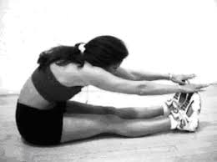
- Rozciąganie mięśni tylnej grupy ud i podudzi – siad prosty, uginamy jedną nogę, dotykamy palców nogi wyprostowanej
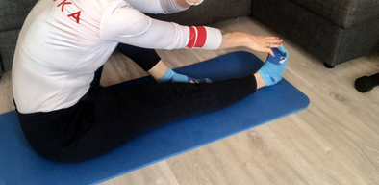
- Rozciąganie mięśni przywodzicieli oraz bioder – „Motylek” – siedząc łączymy stopy, plecy wyprostowane, kolanami staramy się dotknąć podłoża
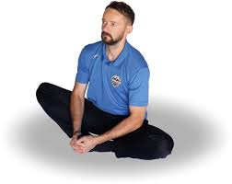
- Rozciąganie mięśni tylnej grupy ud i podudzi – siad prosty, obiema rękami chwytamy palce jednej stopy i powol i prostujemy nogę lub tak jak na zdjęciu pozycja leżąca , taśma w pozycji podeszwowej stóp i rozciągamy
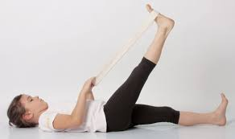
- Rozciąganie mięśni tylnej grupy ud i podudzi oraz przywodzicieli – „Siad płotkarski” – jedna noga prosta, druga zgięta, pięta pod pośladkiem, nogi tworzą między sobą kąt prosty, dotykamy palców nogi wyprostowanej
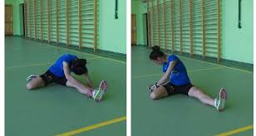
- Rozciąganie mięśnia pośladkowego – siad prosty, jedna noga zgięta, stopa nogi zgiętej przeniesiona na drugą stronę nogi prostej, przyciągamy kolano do klatki piersiowej
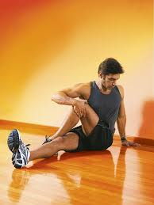
- Ćwiczenie j.w., różnica polega na tym, aby prostą nogę również zgiąć a piętę umieścić obok pośladka
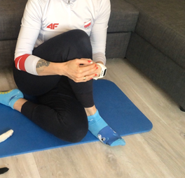
- Rozciąganie mięśni brzucha, poprawienie ruchomości kręgosłupa w odcinku lędźwiowym – „Foczka” – leżenie na brzuchu, dłonie na podłożu, prostujemy ręce wyginając się jednocześnie do tyłu
- Rozciąganie części lędźwiowej kręgosłupa – „Siad japoński” – siad na piętach, ręce wyprostowane, skierowane do przodu
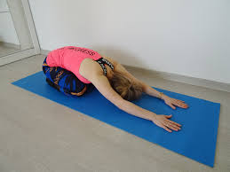
- Rozciąganie obręczy barkowej – jedna i druga ręka ugięta w łokciu, idąc od góry i od dołu, próbujemy dotknąć dłoni drugą dłonią
Polecam Serdecznie Jogę dla dzieci, która zawiera zarówno ćwiczenia rozciągające jak i wzmacniające, a forma opowiadania - bajki jest ciekawym i przyjemnym rozwiazaniem dla wszystkich.
https://www.youtube.com/watch?v=BVvPeww7f_w&t=210s
https://www.youtube.com/watch?v=ZxdXnipUo1w
https://www.youtube.com/watch?v=SD1OyS_0x_w&t=8s

